МІНІСТЕРСТВО ОСВІТИ І НАУКИ УКРАЇНИ
КАЛИНІВСЬКИЙ ТЕХНОЛОГІЧНИЙ ФАХОВИЙ КОЛЕДЖ

ДИЗАЙНЕРСЬКИЙ ПРОЄКТ «ГЕНЕТИЧНИЙ КОД НАЦІЇ»
ТЕМА: Органічне відродження національної самосвідомості

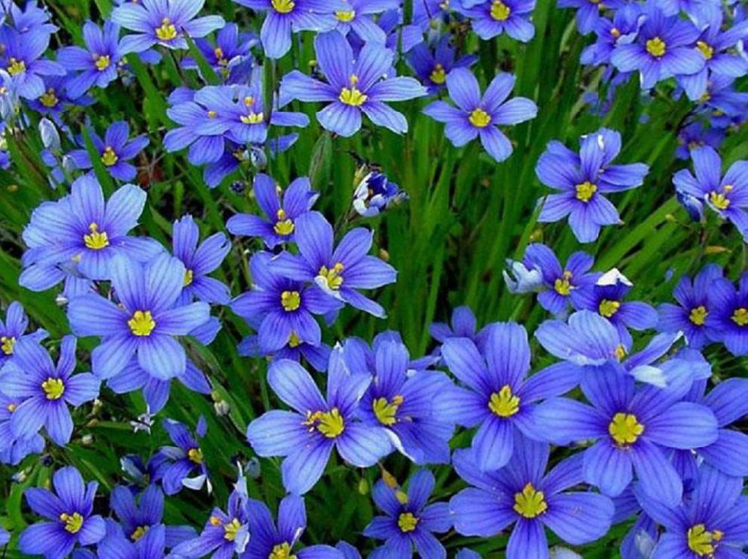
Виконала: студентка
дизайнерсько-економічного відділення,
групи ДП-31
Бабій Дар’я тел.0960920362
e-mail: babiydasha626@gmail.com
Калинівка, 2024
Анотація. Інтеграція України у європейський та світовий економічний простір передбачає екологічну безпечність продукції, що є одним із пріоритетних факторів її конкурентоспроможності. Усвідомлення проблеми надмірної хімізації землеробства сприяло застосуванню альтернативних методів ведення сільського господарства, тобто органічного землеробства. Таке землеробство має бути спрямоване не тільки на захист довкілля, а й на економічне зростання нашої країни в умовах воєнного стану та відродження наших національних традицій. Тривалий час одягав та годував українців льон, тому він і обраний предметом дослідження.
Мета роботи є огляд й упорядкування інформації про значення льону у культурній спадщині українців, висвітлення значення льонарства, як складової частини національного відродження та органічну технологію його вирощування, подальші перспективи застосування такої технології для молодого покоління та держави в цілому, а також викладення власного бачення можливостей використання лляної тканини для відродження національної культури, традицій та текстильної промисловості.
В результаті проведеного соціологічного дослідження серед молодого покоління встановлено, що культурна спадщина українського суспільства має великий вплив на події сьогодення і призвела до необхідності відродження органічного агровиробництва. З льону, вирощеного за органічними технологіями виготовляють екологічну тканину, яка не шкодить здоров’ю, а після закінчення терміну експлуатації не нашкодить навколишньому середовищу, володіючи здатністю природного біологічного розпаду та прослужить органічним добривом для ґрунтів.
Ключові слова: льон, органічне агровиробництво, льонарство, культурна спадщина, національне відродження, лляна тканина.

ЗМІСТ

Вступ
1. Значення льону у культурній спадщині українського суспільства …………5
2. Соціологічне дослідження «Перспективи органічного виробництва для молодого покоління»……………………………………………………………...7
3. Льонарсво, як невід’ємна частина національного відродження.
3.1 Значення льону та його властивості…………………………………………9
3.2 Органічна технологія вирощування льону…………………………………10
3.3 Використання лляних тканин для відродження національної культури…11
Висновки…………………………………………………………………………15
Список використаних джерел
Додатки

ВСТУП
Однією із цілей повномасштабного вторгнення в Україну оголошених 24 лютого 2022 року президентом російської федерації стала денацифікація України, як держави. Це підштовхнуло українців до вивчення свого культурного коріння, переосмислення своєї національної ідентичності, а відтак відродження національної самосвідомості.
Кожний ракетний або артилерійський обстріл українських населених пунктів сприяв усвідомленню населенням держави важливості збереження української мови, культури та традицій. Ми спостерігаємо небачений раніше розквіт української мови та літератури, музики, у людей з’являється бажання у побуті дотримуватись національних традицій. Традиційною культурою рослинництва, що завжди вирощувалась в Україні, був льон. Він завжди цінувався предками за свої корисні властивості, тому і був обраний предметом дослідження нашої роботи. Надмірна хімізація землеробства, використання штучних добрив та барвників за часів радянщини призвела до забруднення продуктів харчування та довкілля, а отже виникла потреба органічного агровиробництва.
У своїй роботі ми досліджуємо: значення і місце льону у національній культурній спадщині українського суспільства, його роль у відродженні національних традицій, перспективи та технологію його органічного агровиробництва, економічний ефект вирощування культури для аграрних підприємств та економіки України в умовах воєнного стану, можливості відродження текстильної промисловості країни, можливості використання лляної тканини у щоденному побуті сучасних українців та в умовах воєнного часу.
Здобуваючи освіту за спеціальністю 022 Дизайн (Дизайн одягу), ми розробили з лляної тканини історичну колекцію моделей одягу епохи національного відродження України початку ХХ століття, сучасні чоловічу та жіночу колекції моделей одягу з лляної тканини, адаптивний одяг для поранених.
1. ЗНАЧЕННЯ ЛЬОНУ У КУЛЬТУРНІЙ СПАДЩИНІ УКРАЇНСЬКОГО СУСПІЛЬСТВА
Епіграф: «Хто не знає свого минулого,
той не вартий майбутнього,
хто не відає про славу своїх предків,
той сам не вартий пошани».
М.Рильський
Багатостраждальна історія української державності свідчить, що чимало чужинців-загарбників з давніх часів намагалися знищити прояв української національної свідомості. Тільки осмисливши минуле, ми можемо пізнати витоки своєї культури, чіткіше зрозуміти сьогодення та уявити наше майбутнє. Спочатку анексія Кримського півострова, окупація росією Луганської та Донецької областей, а потім і повномасштабне вторгнення в Україну призвело до небувалого зростання інтересу до нашої історії, витоків національної культури, аналізу непересічних досягнень минулого. Історично Україна завжди була більше аграрною країною, оскільки володіла безцінними земельними багатствами з високородючими ґрунтами, а відтак на них споконвіку працювали селяни. У повсякденному житті вони користувалися відомостями з різних галузей знань, які предки нагромадили протягом віків. Знання передавались від покоління до покоління, базувались на спостереженнях за природою, навколишнім середовищем і були пов’язані з господарською діяльністю. Головне, що ми маємо перейняти від своїх предків- це шанобливе ставлення до землі, води та рослинності. Захоплення штучними добривами, надмірна хімізація у землеробстві призвела до ерозії грунтів, забруднення водойм, продуктів харчування і як наслідок зростання захворюваності населення. Послаблення зв’язків між поколіннями призвело до забуття цінних землеробських навичок, агротехнічних засобів, способів та прийомів переробки продукції сільського господарства. Тому повернення до національних народних традицій, історичних, культурних та побутових надбань наших предків вкрай необхідне як для піднесення національної гідності, так і для використання у практиці сьогодення [2].
Мистецька культура, господарська діяльність наших предків та домашні заняття селянських родин були пов’язані з вирощуванням і обробкою рослинного волокна з метою виготовлення тканини для господарських потреб та пошиття одягу. Тому льон є традиційною культурою, яка тривалий час одягала та годувала українців.
При використанні ручних знарядь праці обробка і вирощування льону були дуже трудомісткими процесами. Для його посіву неглибоко розорювали биками або кіньми ділянку твердого перелогу без внесення перегною, скородили бороною перед посівом і заволочували після нього. Після визрівання льон жали, вимочували у водоймах або на росі. Головним чином це було заняттям жінок. Сушили льон на сонці, або у спеціальних сушках. Після цього відділяли кострицю від волокна, для чого льон тіпали об стовпи або дошку, м’яли на бительні і терли на терниці.
Далі волокно микали на гребені, надаючи волокнам одного напрямку, прядиво складали у повісма або куклу, микали мички, які вичісували дерев’яною чи щетинною гребінкою або металевою щіткою. Пряли на веретені й на прядці. Випрядені нитки змотувалися з веретена або прядки на мотовило, а потім у клубки. Їх парили, золили, відбілювали на сонці чи морозі, а також могли фарбувати рослинними та тваринними барвниками [2]. Для отримання червоного кольору використовували материнку або кошеніль (личинки метелика), для жовтого кольору брали лушпиння цибулі, березову і вільхову кору, для зеленого кольору траву дрік. Закріплювали кольори природними кислотами і сіллю- капустяним і огірковим розсолом, сироваткою. Жінки використовували такі тканини для того аби прикрасити своє житло, виготовити одяг та побутові речі. З лляних тканин жінки шили сорочки собі, чоловікам, дітям, спідниці, шаровари, оздоблюючи вироби вишивкою та аксесуарами (див. додаток 1). В кінці ХІХ століття першою моду на українське вбрання запровадила Ольга Петрівна Косач, яка була першою жінкою академіком, борцем за українську мову. Вона була сестрою професора Михайла Драгоманова, мамою шістьох дітей, серед яких Леся Українка. Нею впорядковано і видано книжку про особливості і види наших розписів, узорів писанок і вишивок. І завжди українське відродження, як у ХІХ-ХХ столітті так і сучасне, супроводжується використанням національного одягу виготовленого також і з лляних тканин та оздобленого вишивкою. Свідченням цього є світлини історичних постатей, як минулого так і сучасників (див. додаток 2).

2.СОЦІОЛОГІЧНЕ ДОСЛІДЖЕННЯ «ПЕРСПЕКТИВИ ОРГАНІЧНОГО ВИРОБНИЦТВА ДЛЯ МОЛОДОГО ПОКОЛІННЯ».
Вивчення питання важливості органічного виробництва та його значення в нашій країні ми розпочали з проведення соціологічного дослідження метою якого було дослідити перспективи органічного виробництва для молодого покоління нашої держави. Тому респондентами опитування обрано молодих людей віком до 30 років, які ми поділили на три вікові категорії:
- віком до 15 років (учні Калинівського ліцею №2);
- віком від 16 до 20 років (студенти нашого коледжу);
- віком від 21 до 30 років (жителі нашого міста).
Опитування проводили за такими питаннями:
- Чи знаєте ви, що таке органічне виробництво?
- Яких виробників органічної продукції ви знаєте?
- Які відмінності між органічними і натуральними продуктами?
- Чи знаєте ви, як маркують органічну продукцію?
- На що звертаєте увагу при виборі товарів у крамниці?
- Чи бачите ви перспективи для розвитку органічного виробництва продукції?
- Чи має для вас значення культурна спадщина українського народу?
- Якому одягу ви надаєте перевагу і яким характеристикам він має відповідати?
- Який одяг для вас є символом нашої держави?
Отримані результати ми згрупували, опрацювали та проаналізували.
98% респондентів першої вікової категорії не розуміють ознаки органічної продукції та її технології виробництва, не знають виробників такої продукції та її маркування, а головним критерієм вибору товарів у крамниці є смак продукції та цікаве пакування. Одяг для даної вікової категорії купують батьки і головне, щоб він відповідав сучасним тенденціям моди.
Друга вікова категорія краще ознайомлена із поняттям органічної продукції і 67% опитаних змогли пояснити поняття органічної продукції, назвати чим вона відрізняється від натуральної, згадали її маркування 11% опитаних. При виборі товарів у крамниці 82% опитаних звертають увагу на термін придатності продукції, а 16 % на склад продукції. Перевагу у одязі надають зручному одягу, а саме спортивному стилю та оверсайз з трикотажних тканин. Хоча у літній період часу 12% надають перевагу одягу з натуральних тканин.
Опитуючи жителів нашого міста третьої вікової категорії ми з’ясували, що це найбільш проінформована група респондентів. 88% опитаних знають характеристики органічної продукції, передбачають перспективи її розвитку у майбутньому і при виборі продукції у крамниці більшу увагу звертають на її склад та натуральність (76%). Ця вікова категорія також надає перевагу зручному одягу, але також велику увагу (45% опитаних) звертають на склад тканини, оскільки у багатьох людей розвиваються алергічні реакції, захворювання шкіри тощо. Спільної думки дійшли респонденти усіх трьох груп у питанні важливості культурної спадщини українського суспільства, необхідності відродження органічного агровиробництва, а символом нашої держави у одязі для усіх категорій опитаних є вишитий одяг.

3. ЛЬОНАРСТВО, ЯК НЕВІД’ЄМНА ЧАСТИНА НАЦІОНАЛЬНОГО ВІДРОДЖЕННЯ.

3.1 ЗНАЧЕННЯ ЛЬОНУ ТА ЙОГО ВЛАСТИВОСТІ.
Льон культурний (Linum Usitatissimum) в перекладі з латинської мови «найбільш корисний». Він буває чотирьох підвидів, але найбільш розповсюдженим є євразійський. Виділяють його чотири різновиди: олійний (кудряш), льон-довгунець (прядивний), межеумок (проміжний), льон, що стелиться.
Ця культура має гарні біологічні і господарські властивості. Вона посухостійка, скоростигла, високоврожайна та рентабельність її вирощування складає 50-100 %, що є значно вище за рентабельність зернових культур. Його вирощування в 1,1-1,3 разу дешевше виробництва соняшнику.
Льон є лікарською рослиною, оскільки із нього виробляють цінні харчові та лікувальні продукти, косметичні препарати. Для лікування опіків шкіри з льону одержують препарат літенол. Дієтичне харчування неможливе без лляної олії, яка містить мінімальну кількість холестерину, велику кількість ненасичених жирних кислот. Її можна вживати у їжу. При намочуванні насіння виділяється слиз, що має пом’якшуючі властивості, які використовують при лікуванні кишкових захворювань та для схуднення.
Цінними у відгодівлі тварин є макуха та полова, що утворюються при переробці льону. Макуха містить 6-12% жиру, 33-38% протеїну, 9% клітковини та 7% олії. Поживна цінність 1 кг макуха становить 1,15 к.о. і має 260 г перетравного протеїну, а полови 0,27 к.о. і 20 г перетравного протеїну [4].
Традиційно насіння льону додають до різних страв та випічки: свіжий змелений льон додають до салатів; виготовляють вітамінний мус, замочивши перемелений льон у йогурті або кефірі та додавши ягоди; ним замінюють яйця у випічці замочивши перемелений льон теплою водою; перемелений зранку льон, який був замочений на ніч з горіхами та фруктами стане чудовим поживним ранковим сніданком.
Олію ще використовують у лакофарбовій промисловості для виготовлення натуральної оліфи, лаків, фарб, емалей, а також електротехнічній, суднобудівній та автомобільній галузях.
Зі стебел льону отримують волокно для виробництва тканини і шпагату. Солома, яка містить до 50% целюлози, використовується для виробництва картону та цигаркового паперу [1].
Щорічно посівні площі олійного льону збільшуються. Так у сезоні 2022-2023 року його площа становила 33,1 тис.га, що є максимальним показником за останні п’ять років. У цьогорічному сезоні площа посіву буде ще більшою. У Житомирській, Сумській та Тернопільській областях запроваджують експериментальне вирощування озимого льону, оскільки зміни клімату сприяють адаптації цієї культури, що дасть змогу відродити високоякісну текстильну промисловість, яка раніше існувала в Україні.

3.2 ОРГАНІЧНА ТЕХНОЛОГІЯ ВИРОЩУВАННЯ ЛЬОНУ.
Льон- культура раннього строку висіву. Його сіють переважно на півдні та сході України. Органічна технологія його вирощування передбачає заборону використання отрутохімікатів, синтетичних мінеральних добрив, генетично-модифікованих організмів. Тому для знищення шкідників на різних стадіях розвитку рослини проводять трихограму. Це один із найбільш поширених агентів біологічного методу захисту рослин і являється паразитом багатьох комах шкідників, зокрема різних видів лускокрилих. Якщо не використовуються інсектициди та фунгіциди, то і не знищуються природні ентомофаги. Вони порушують життєві цикли шкідників і створюють біотичний бар’єр захисту льону [4].
Боротьба із бур’янами при органічному вирощуванні культури може бути тільки механічною. Найкращими попередниками для нього є озимі зернові, зернобобові, баштанні культури, пар, просапні культури, після яких поле залишається чистим від бур’янів. Не рекомендується висівати льон після соняшнику, льону, ріпаку, суданської трави, кукурудзи.
Льон не вибаглива культура, яка не дуже вимоглива до тепла, але добре реагує на вологу. Для проростання насіння льон потребує до 140% води від власної маси, що значно менше за інші культури. Слизький шар насіння льону активно поглинає воду і добре її утримує. Насіння починає проростати при температурі 3-4°С, а сходи з’являються при температурі 6°С. Сходи льону витримують заморозки до мінус 4°С, а рослини двотижневого віку до мінус 6°С. Висівають насіння з шириною міжряддя 15 см, з витратою насіння приблизно 5 млн/га[1].
Після того, як льон зійде він росте повільно, тому не потребує багато води, але потреба у ній значно зростає в період інтенсивного розвитку стебла та фази бутонізації.
Основним обробітком під дану культуру є оранка, після якої проводять боронування та передпосівну культивацію на глибину загортання насіння.
До появи сходів роблять боронування і завершують технічні роботи боронуванням по сходах.

3.3 ВИКОРИСТАННЯ ЛЛЯНИХ ТКАНИН ДЛЯ ВІДРОДЖЕННЯ НАЦІОНАЛЬНОЇ КУЛЬТУРИ.
Оскільки ми здобуваємо освіту за спеціальністю 022 Дизайн (Дизайн одягу), то розглянемо роль лляної тканини у відродженні національної культури та можливості їх використання у сучасному виробництві. При вирощуванні льону з дотриманням органічного агровиробництва, він не зазнає обробки хімічними речовинами, а тому екологічний матеріал не шкодить здоров’ю. Після закінчення терміну експлуатації не нашкодить навколишньому середовищу, володіючи здатністю природного біологічного розпаду та прослужить органічним добривом для ґрунтів.
Для виготовлення волокна вирощують два види льону: довгунець, що має довжину 1м; кудряш, який має довжину 60 см. З льону-довгунця виробляють тонку тканину для одягу, а з льону-кудряшу роблять грубе полотно, наприклад для виробництва мішків. Лляна тканина є міцною, малорозтяжною, надійною, яка буде довгий час у використанні без втрати первісного зовнішнього вигляду. На заняттях з матеріалознавства ми вивчили, що такі тканини можна використовувати для пошиття столової, постільної та спідньої білизни, дитячого одягу, чоловічих і жіночих сорочок, спідниці та брюки, блузи та сукні. За забарвленням їх випускають суворими, білими та напівбілими, рідше - гладкофарбованими, надрукованими та строкатими. Поверхня тканини гладка та блискуча і її цінують за гарні якісні характеристики: приємні тактильні відчуття; зносостійкість; вона не розтягується і не деформується; не викликає алергічних реакцій; не електризується; забезпечує температурний комфорт і циркуляцію повітря; льон здатний в декілька разів знижувати рівень радіації. Лляне волокно вдвічі послаблює гамма-випромінювання, захищає від сонячних променів та гасить електромагнітні хвилі від побутової та промислової техніки [3].
У щоденному побуті лляна тканина використовується для дизайну приміщень і пошиття штор, які створюють комфорт і затишок у кімнаті, а також вони не бояться агресивних сонячних променів: кухонні- ефектно виглядають і не брудняться; у вітальнях - стильно виглядають і слугують прикрасою для приміщення; у дитячій кімнаті забезпечують екологічну чистоту і безпеку для здоров’я дитини.
Окрім цього для домашнього використання шиють кухонні рушники, фартухи, прихватки; комплекти серветок та скатертин; чохли на меблі та постільну білизну. Також створюють аксесуари - сумки, головні убори, сувенірну продукцію[3].
Наш навчальний заклад для проходження практичних занять має швейні майстерні. Тут за допомогою спеціалізованого обладнання ми під керівництвом викладачів набуваємо практичного досвіду розкрою та пошиття одягу. Не винятком є і одяг з лляної тканини. У давні часи із лляної тканини наші предки шили одяг, оздоблювали його і він з плином часу став національним. З історії ми знаємо, що за часів радянського союзу національний одяг вийшов з повсякденного вжитку, а його святковий варіант використовувався, лише як символ нашої республіки для зустрічі гостей та більше як атрибут творчості і виступів на сцені. Лише після отримання незалежності нашою державою національний одяг отримав нове життя. Одяг із льону- це сучасний модний тренд. Тому ми створили дизайнерський проєкт « Генетичний код нації». В межах даного проєкту здобувачі освіти нашого коледжу, що навчаються за спеціальністю 022 Дизайн виготовили вироби із лляної тканини (додаток 3) та здійснили проєктування моделей одягу. Кожна запропонована до розгляду модель має комплексний повний образ, що включає в себе одяг, зачіску, прикраси (додаток 4). З лляної тканини учасниками проєкту розроблено конструкції моделей одягу (додаток 5). Одяг, який спроєктовано можна поділити на три основних категорії (додаток 7):
- Повсякденний одяг. У розробці таких моделей ми опирались на сучасні світові модні тенденції. Він може бути діловий, практичний, домашній з використанням елементів оздоблення в національному стилі або без.
- Дизайнерський одяг. Такі моделі одягу розробляються нами для прихильників ексклюзивних речей. Його призначення- святкове або сценічне і їх основу становлять сукні або костюми різних незвичних фасонів. Такі вироби містять багато ручної роботи та вишукане оздоблення.
- Етнічний одяг - це сучасне втілення національного одягу українців з машинною або ручною вишивкою, або вироби з лляної тканини прикрашені етнічними елементами- вишивкою, стрічками, тасьмою, принтами.
Викладачі нашого коледжу вміють зацікавити студентів до вивчення нашої історії, культури, а тому ми розробили та пошили історичну колекцію одягу епохи національного відродження кінця ХІХ початку ХХ століття (додаток 6).
Сучасним святковим вбранням багатьох жителів всієї України стали вишиванки. Це традиції, підлаштовані до сьогодення. Їх можна придбати і на ринках усіх міст країни, і у дорогих бутиках. Більша їх частина випускається невеликими партіями та оздоблена машинною або ручною вишивкою. Виробники постійно підлаштовуються до нових тенденцій моди, пропонуючи різні фасони і орнамент. У орнаменті зберігається глибокий сакральний зміст і їх здавна використовували як обереги. Часто у даний час орнамент включає нотки патріотизму: державну символіку, зображення прапора, козаків, тризуба тощо. Технологічний процес виготовлення одягу відображено у додатку 8. Також нами у межах дизайнерського проекту створено сучасну чоловічу колекцію «Код нації» (додаток 9) та жіночу колекцію «Квітка надії» (додаток 9) з лляної тканини, які підкреслюють важливість використання таких тканин у відродженні національної культури та самосвідомості і в перспективі для молодого покоління дасть можливість збільшити кількість робочих місць та відродити текстильну промисловість України.
Але після повномасштабного вторгнення окупантів на територію України у швейних майстернях коледжу викладачі та студенти окрім проходження практики ще й шиють вироби для воїнів ЗСУ, а саме ноші для евакуації поранених із поля бою та нижню білизну (додаток 11). В літній період планується виготовлення нижньої білизни з лляної тканини. Така білизна буде мати антисептичні властивості, пригнічувати мікроби, а її бактеріологічні якості будуть перешкоджати розвитку грибка і бактерій.
Також враховуючи, що лляний матеріал містить кремнезем і раніше використовувався в медицині для накладення пов’язок, під якими швидше загоюються рани, ми розробили моделі адаптивного одягу для поранених, оскільки масового промислового виробництва його не існує (додаток 12). Він призначений для людей з обмеженими можливостями та рухливістю, але може використовуватись і у догляді за літніми людьми. Його оснащено спеціальними конструктивними особливостями, де ми замінили традиційні застібки липучками, кнопками, що дозволило отримати швидкий доступ до різних частин тіла. Блискавки ми обирали зі зручними язичками, які легко захопити та розміщували в зонах з більш легкою досяжністю. Також це дає можливість самостійно надягнути або роздягнутись людям з обмеженими фізичними можливостями без сторонньої допомоги.

ВИСНОВКИ
Головне, що ми маємо перейняти від своїх предків - це шанобливе ставлення до землі, води та рослинності, а найкраще цьому сприяє органічне агровиробництво. Льон є традиційною культурою, яка тривалий час одягала та годувала українців, тому заслуговує на відродження посівних площ. Органічна технологія його вирощування передбачає заборону використання отрутохімікатів, синтетичних мінеральних добрив, генетично-модифікованих організмів. Ця культура має гарні біологічні і господарські властивості, а тому перспективи для агровиробників дуже значні. Вона посухостійка, скоростигла, високоврожайна та рентабельність її вирощування складає 50-100 %, що є значно вище за рентабельність зернових культур. Його вирощування в 1,1-1,3 разу дешевше виробництва соняшнику і менше виснажує ґрунти, що в умовах воєнного стану дає змогу покращити фінансовий результат діяльності аграрних підприємств та країни в цілому, буде сприяти відродженню текстильної промисловості України та створенню додаткових робочих місць. Льон є лікарською рослиною і з нього виробляють цінні харчові та лікувальні продукти, косметичні препарати, а лляна тканина не викликає алергічних реакцій, не електризується, забезпечує температурний комфорт і циркуляцію повітря, здатна в декілька разів знижувати рівень радіації. Тому в нашій роботі ми здійснили проєктування сучасних моделей повсякденного, дизайнерського та етнічного одягу з лляних тканин, що сприятиме відродженню національної культури. Студенти та викладачі КТФК здійснюють волонтерську допомогу і в літній період з лляної тканини планують виготовлення нижньої білизни для воїнів ЗСУ. Така білизна буде мати антисептичні властивості, пригнічувати мікроби, а її бактеріологічні якості будуть перешкоджати розвитку грибка і бактерій. Також враховуючи, що лляний матеріал містить кремнезем і і раніше використовувався в медицині для накладення пов’язок, під якими швидше загоюються рани ми розробили моделі адаптивного одягу для поранених, оскільки масового промислового виробництва його не існує.
СПИСОК ВИКОРИСТАНОЇ ЛІТЕРАТУРИ
1. Льон. Вирощування особливих органічних культур. URL:
https://www.youtube.com/watch?v=dxmy4YBoCBc (дата звернення 20.02.2024).
2. Наталія Кругла. Соціально-економічні та історичні особливості становлення українського льонарства. URL: http://ethnic.history.univ.kiev.ua/data/2001/8/articles/10.pdf (дата звернення 26.02.2024).
3. Національний одяг українців: історія, традиції, символіка. URL:
https://ukrrain.com/nacionalnij_odyag_ukrainciv._istoriya-_tradicii-_simvolika.html (дата звернення 25.02.2024).
- Органічна технологія вирощування льону та технічних конопель. URL: https://agro-business.com.ua/agro/ahronomiia-sohodni/item/528-naibilsh-korysnyi.html (дата звернення 20.02.2024)

ДОДАТКИ

Додаток 1. Традиційні вироби з льону
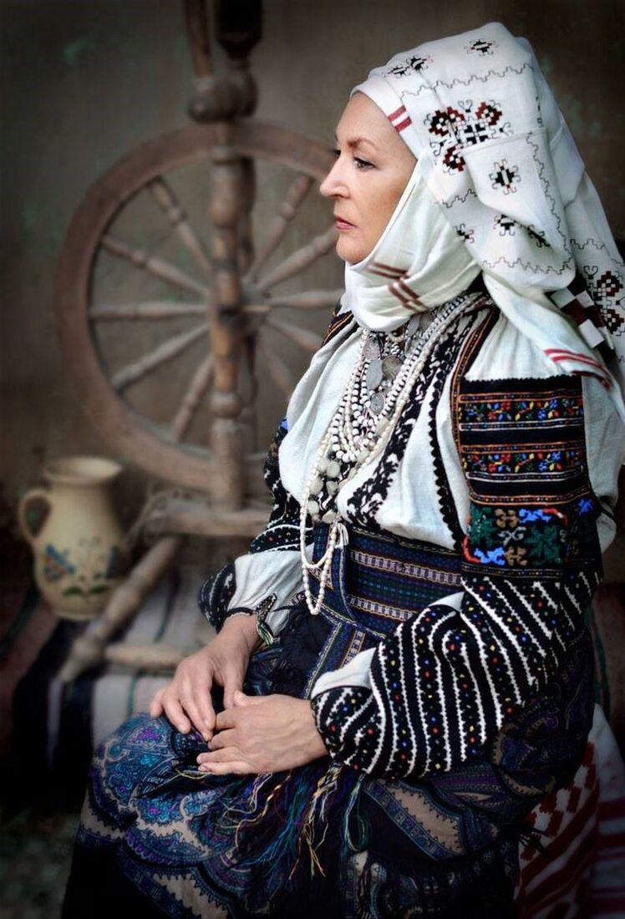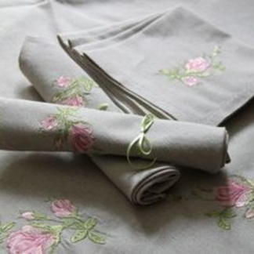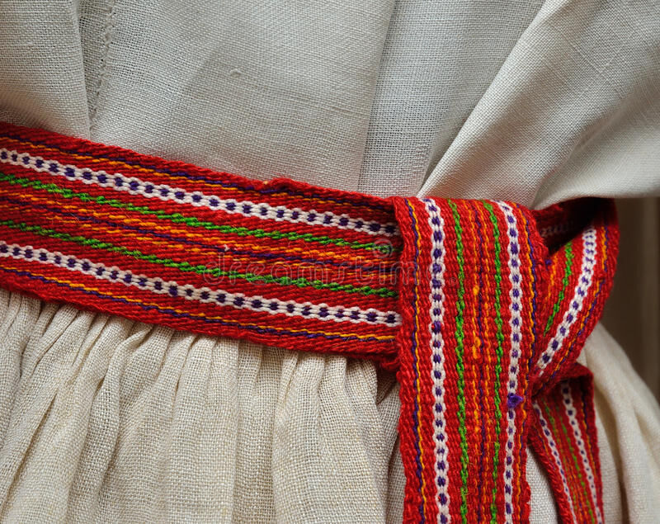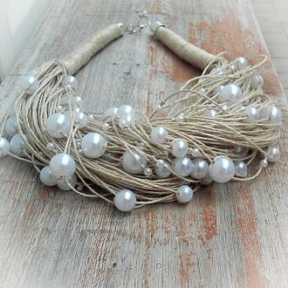

Додаток 2. Відродження національної культури

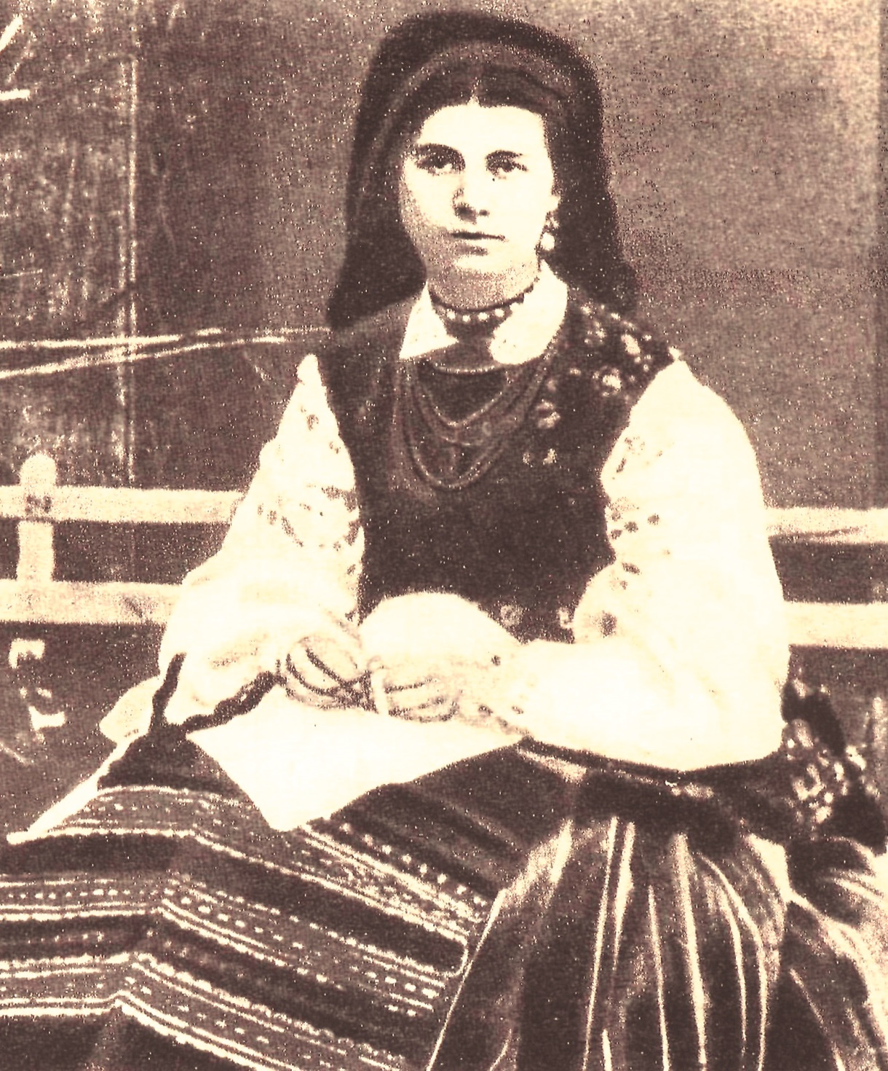

Фото 1. Ольга Косач (Пчілка), (1849-1930)

Додаток 2. Відродження національної культури

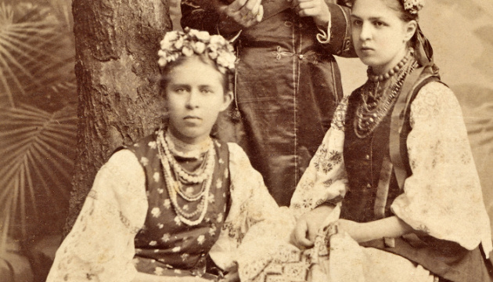
Фото 2. Леся Українка (ліворуч)(1871-1913)

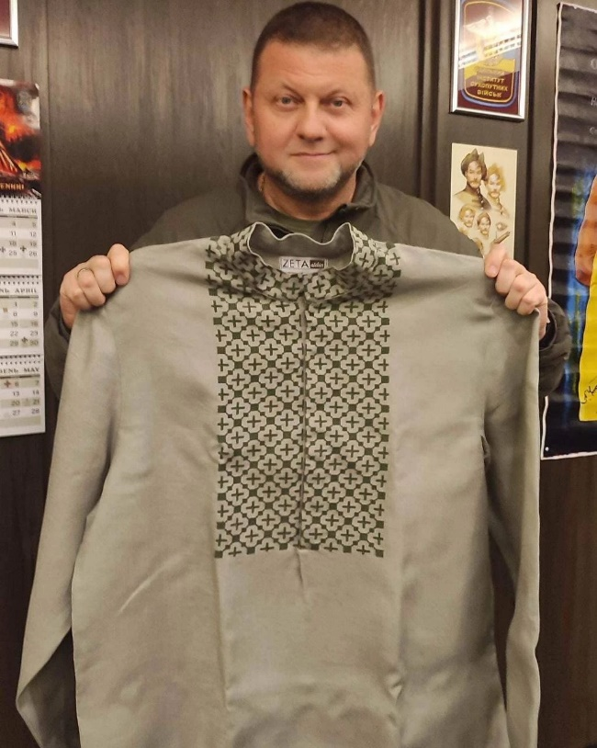
Фото 3. Валерій Залужний, Головнокомандувач ЗСУ (2021- 2024)

Додаток 3. Вироби студентів КТФК виготовлені з використанням лляної тканини
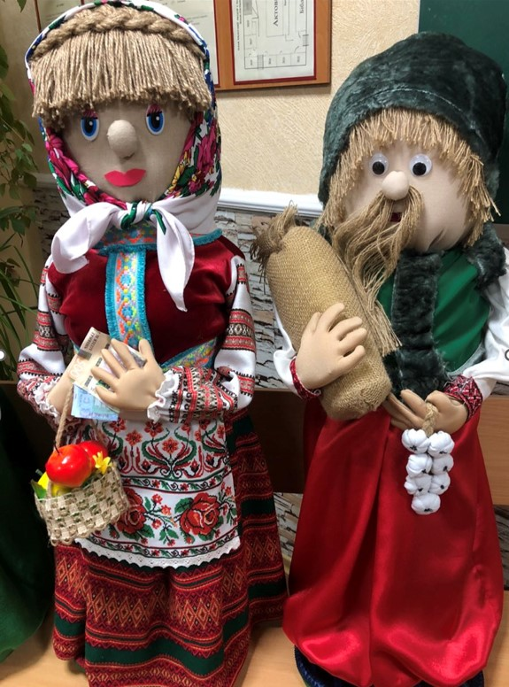
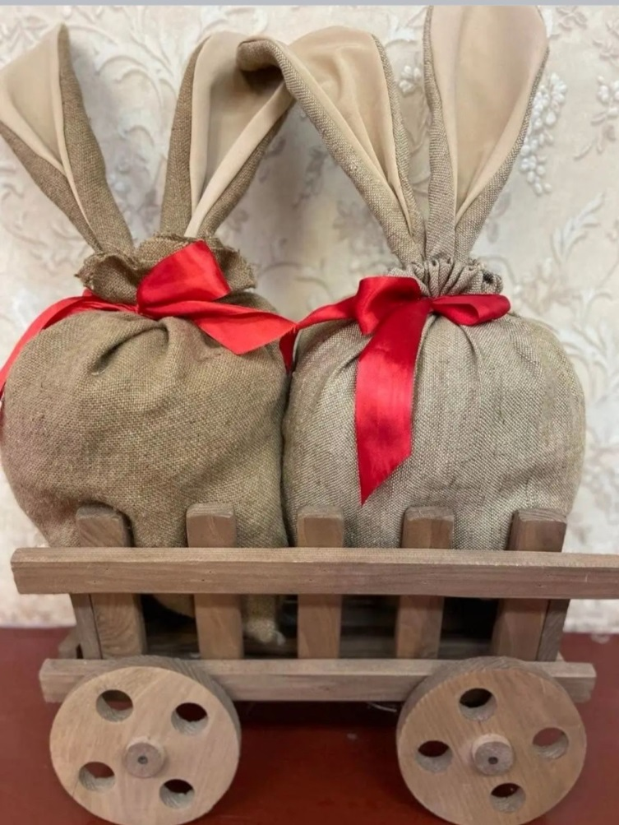

Додаток 4. Створення повного образу моделі у національному стилі.
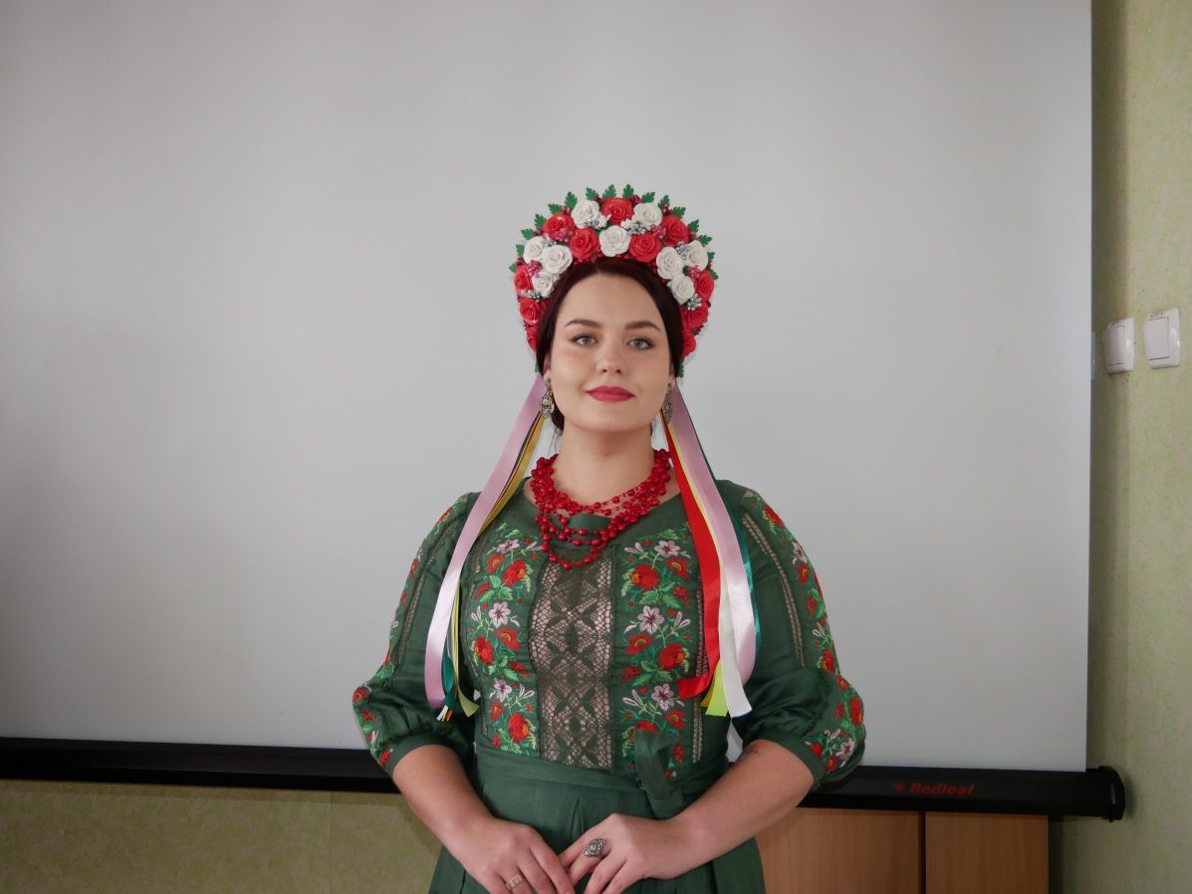
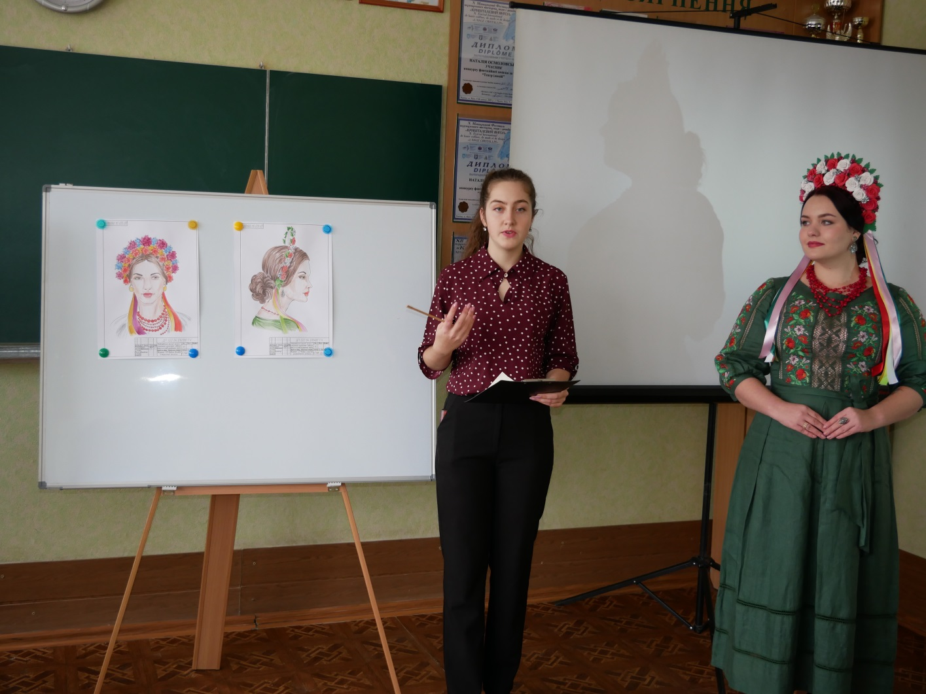

Додаток 5. Розробка конструкції моделі сучасного одягу із лляної тканини з використанням національних елементів

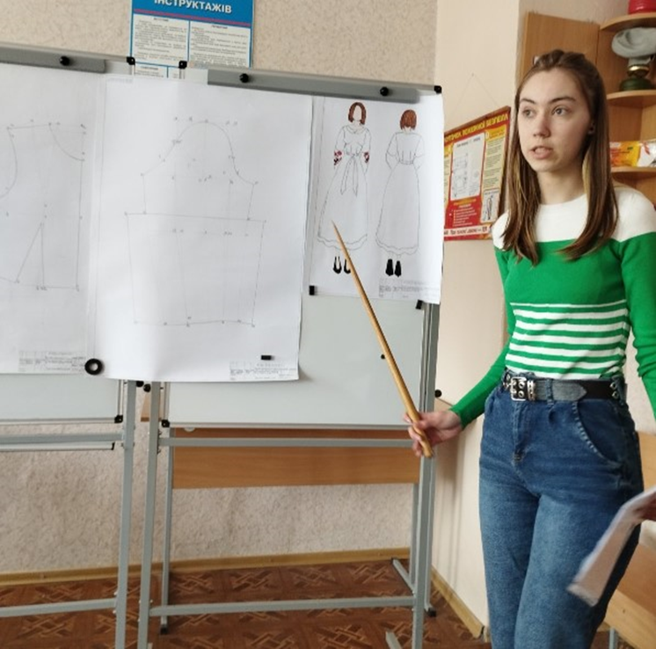

Додаток 6. Колекція моделей одягу, створена студентами КТФК, епохи українського національного відродження кінця ХІХ початку ХХ століття.

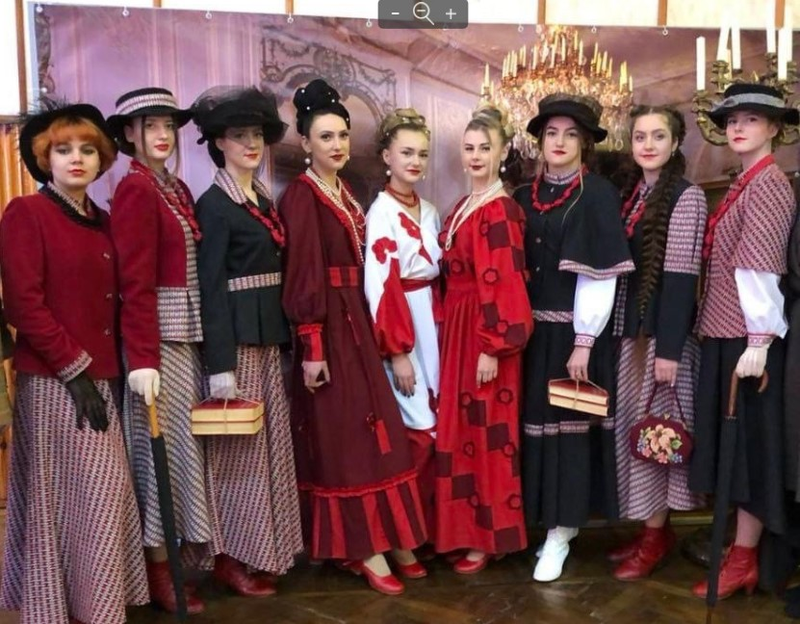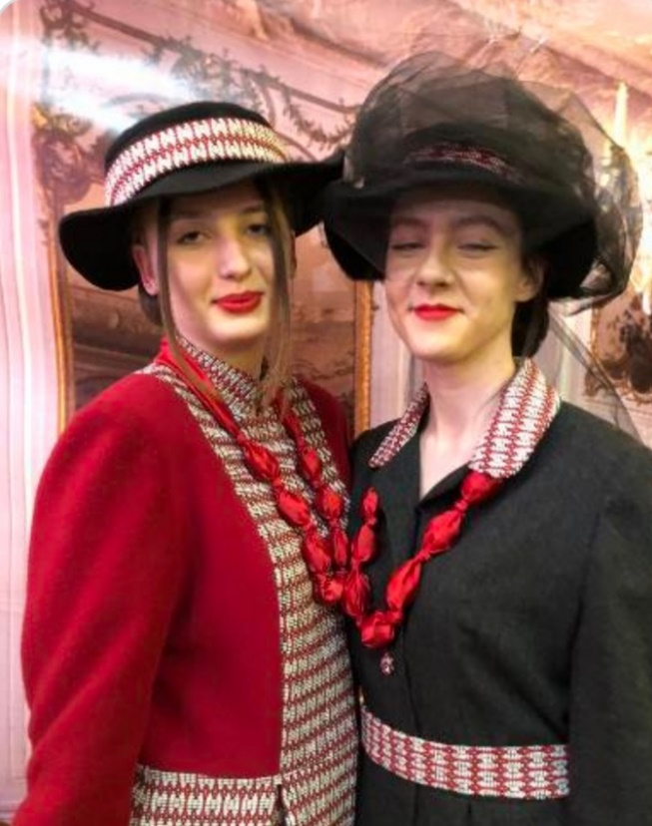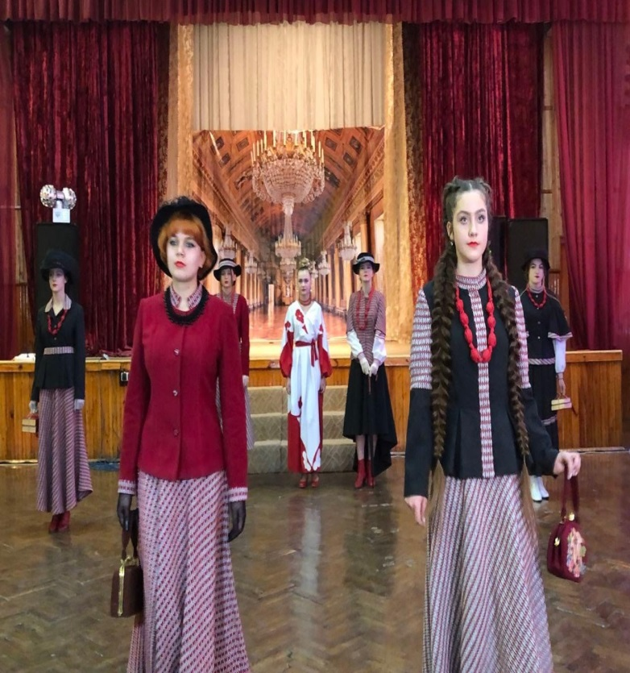

Додаток 7А. Використання лляних тканин студентами КТФК у створенні моделей одягу
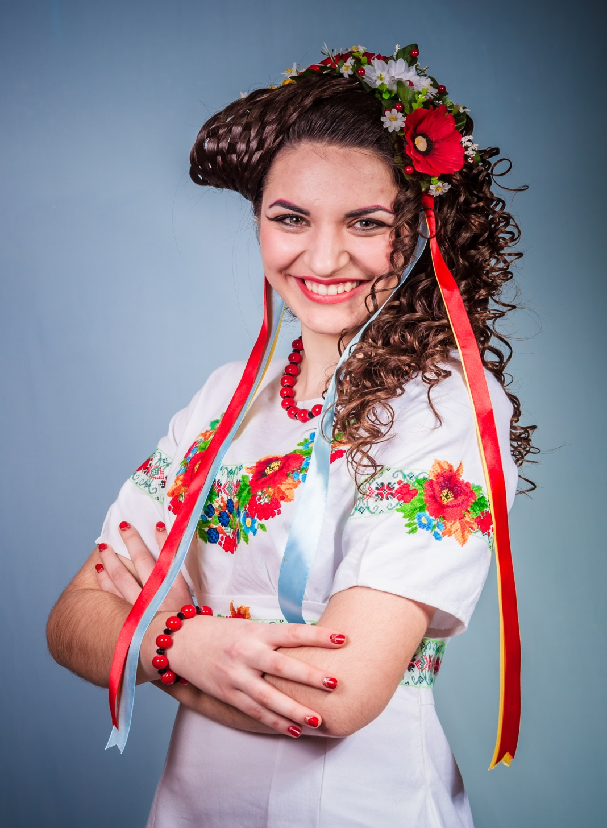
Додаток 7Б.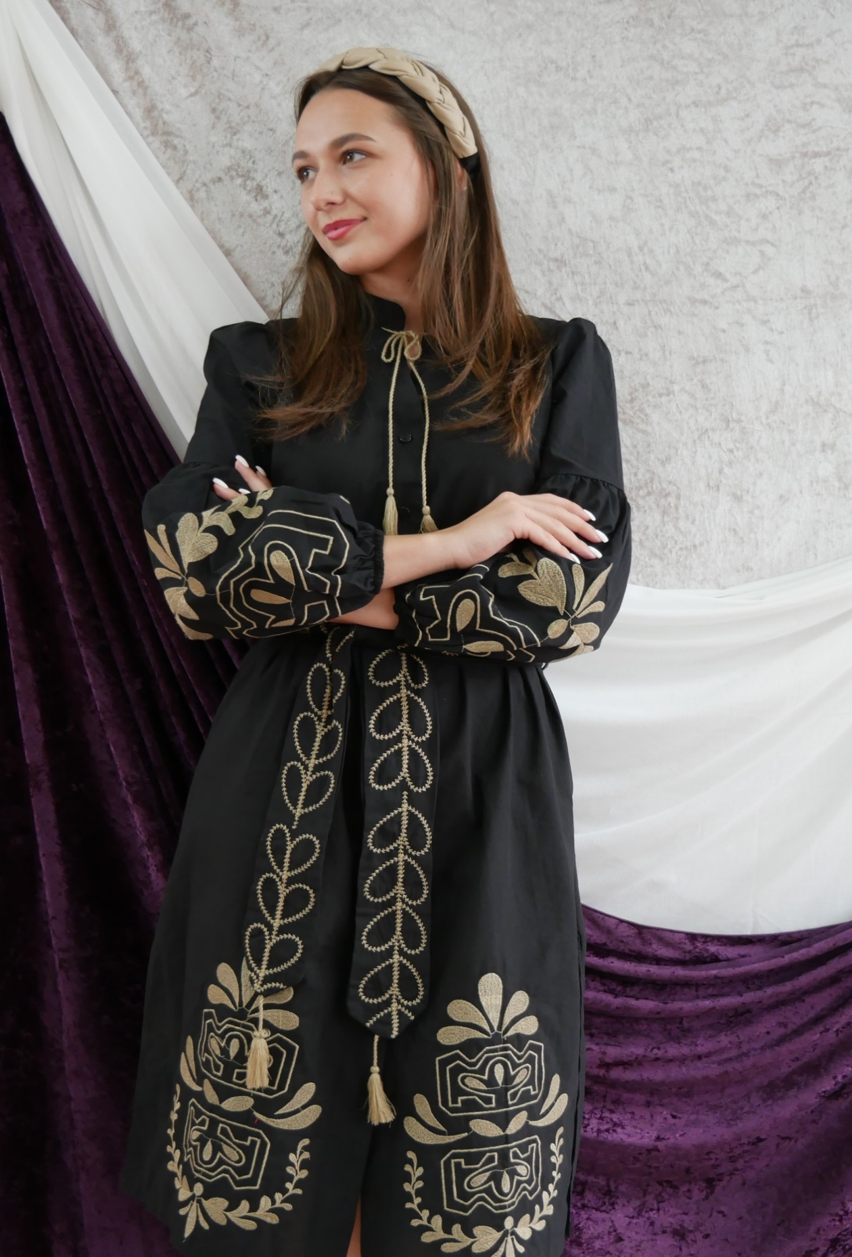

Додаток 7В.
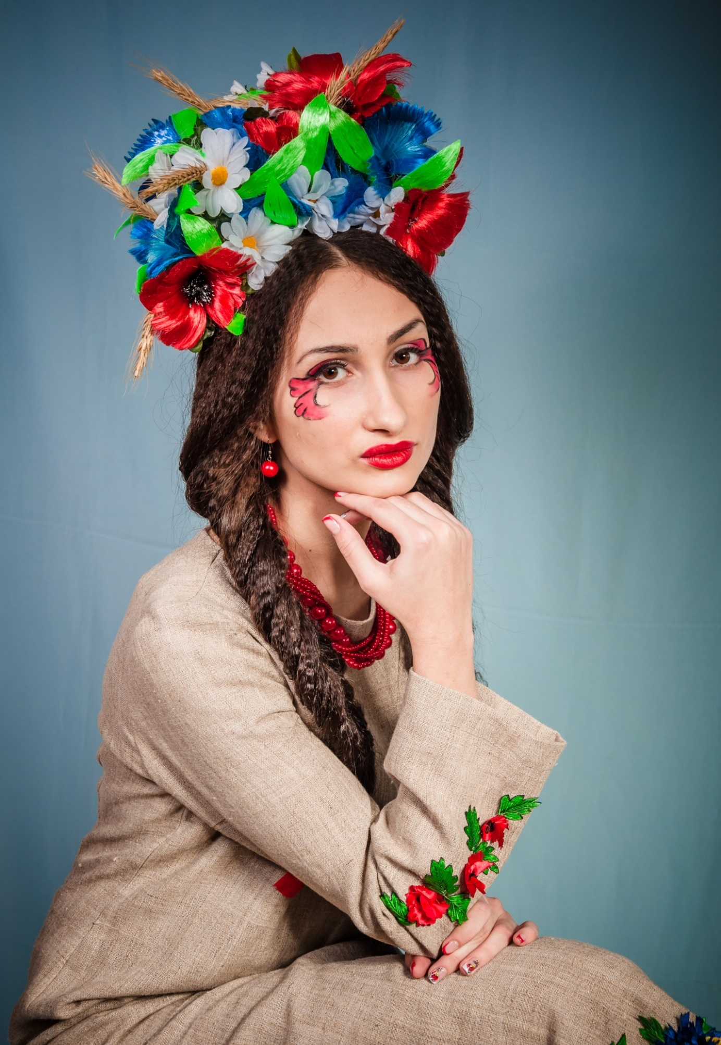

Додаток 8. Технологічний процес виготовлення одягу
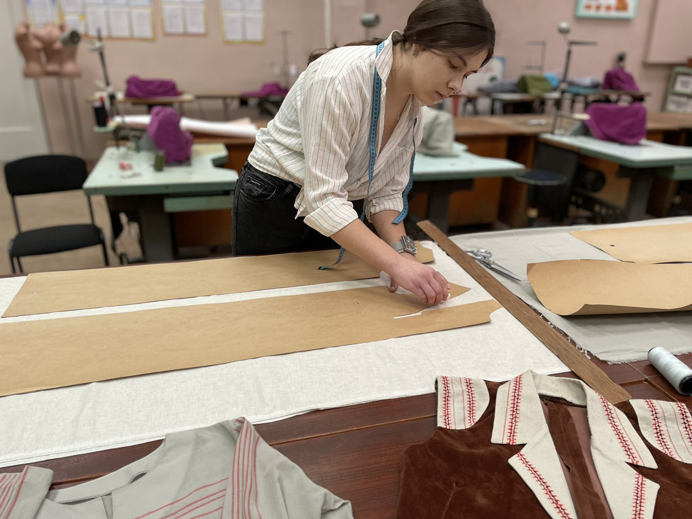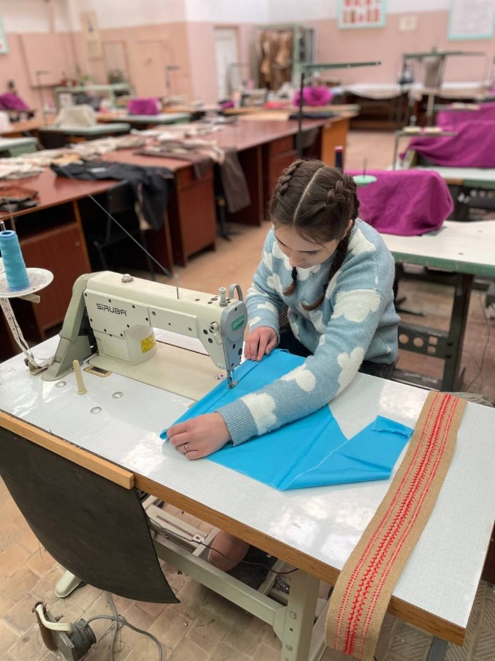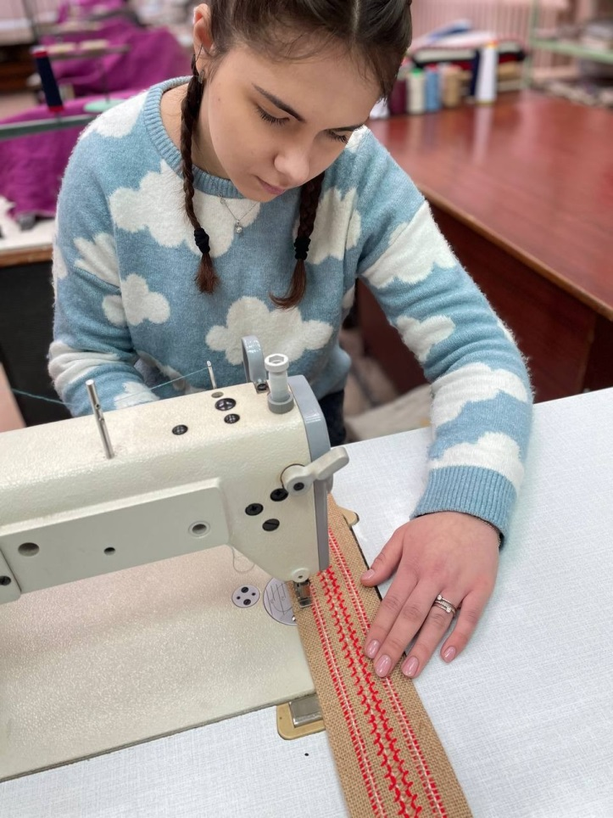

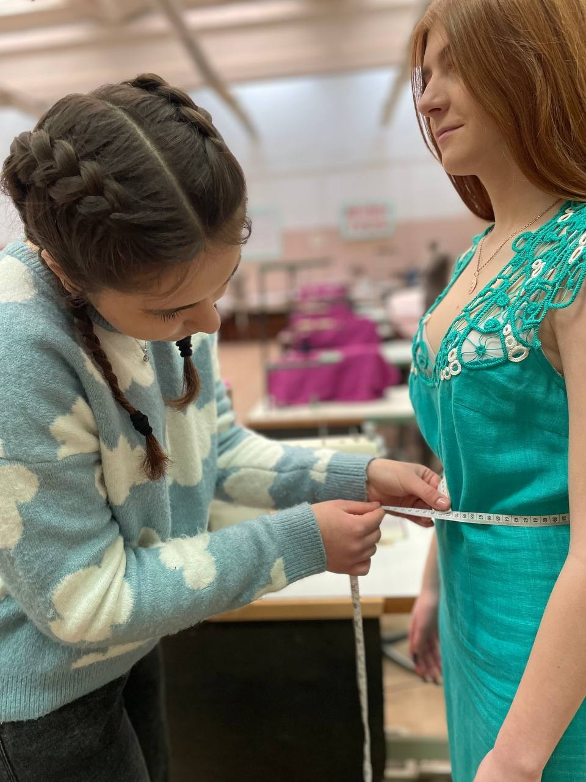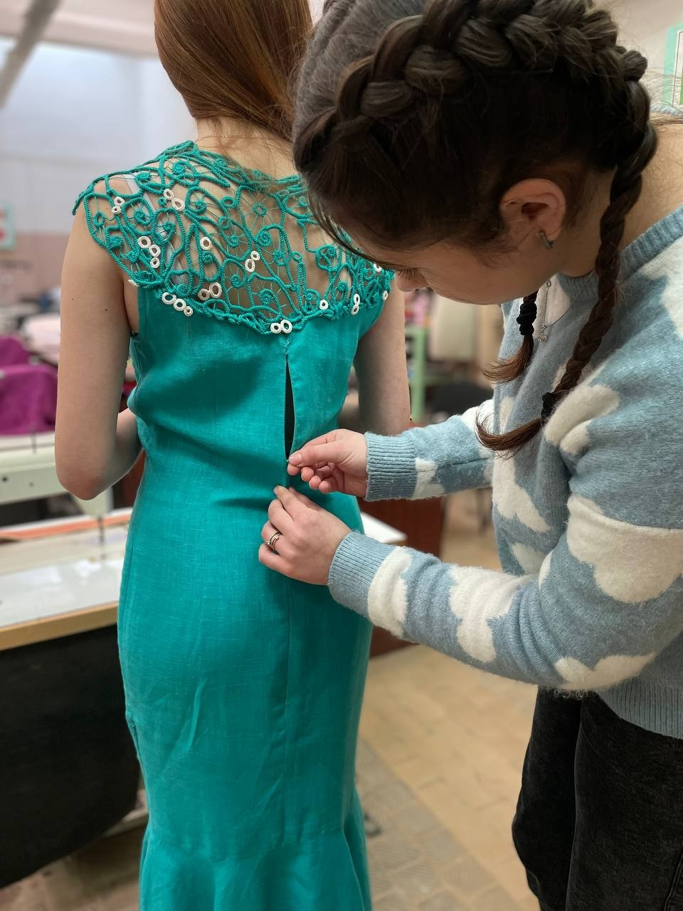

Додаток 9. Чоловіча колекція моделей одягу із лляної тканини
« Код нації»

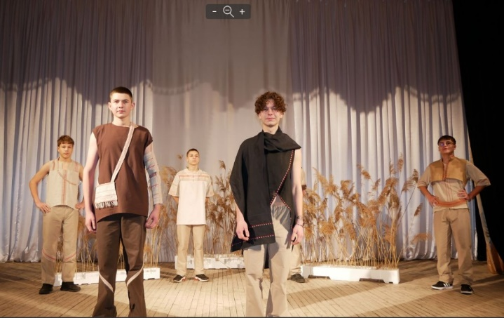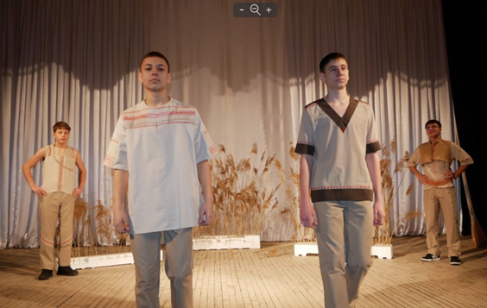

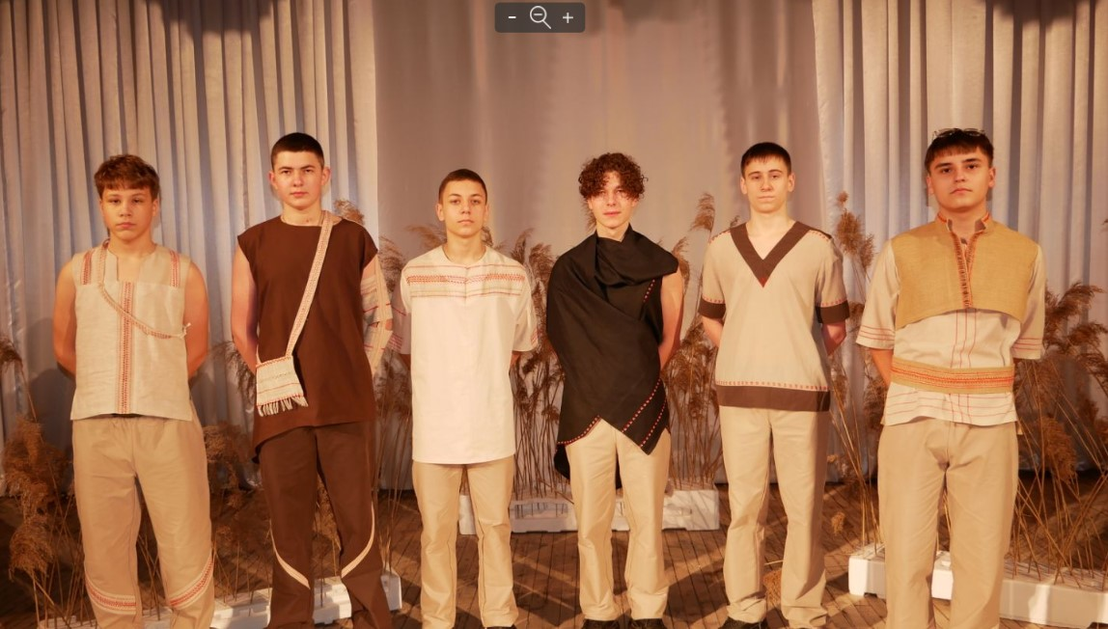

Додаток 10.Жіноча колекція моделей одягу з лляної тканини «Квітка надії»

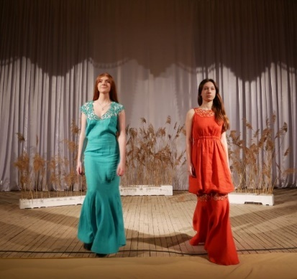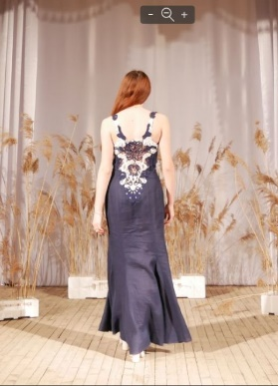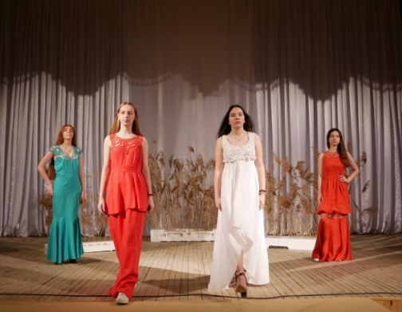

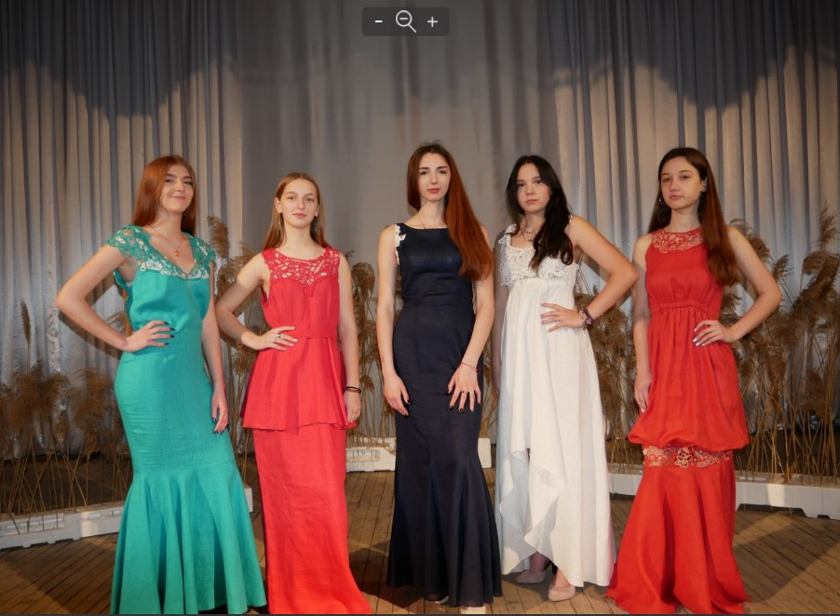

Додаток 11. Волонтерська допомога колективу та студентів КТФК. Виготовлення спідньої білизни для ЗСУ.

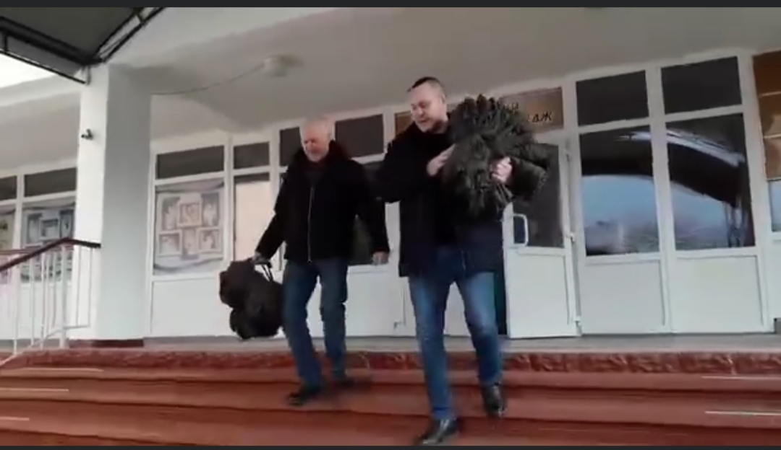
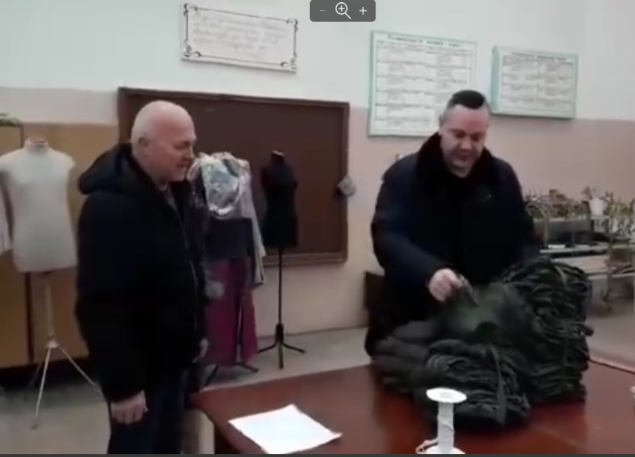
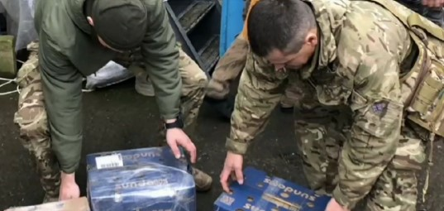
Додаток 12. Розробка конструкції моделей адаптивного одягу для поранених воїнів та маломобільних хворих з лляної тканини

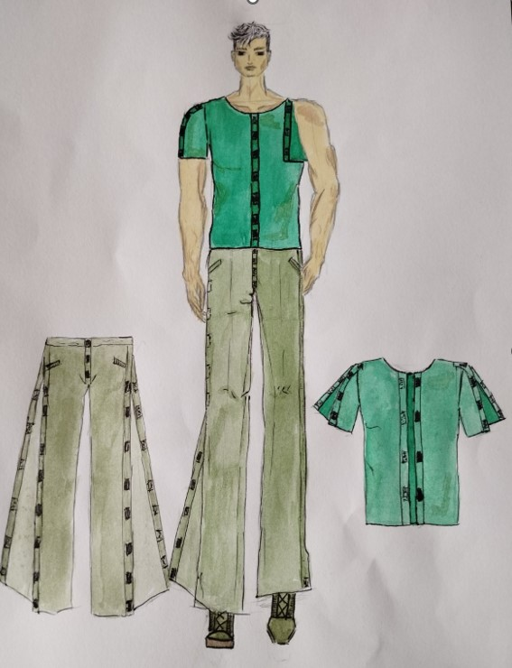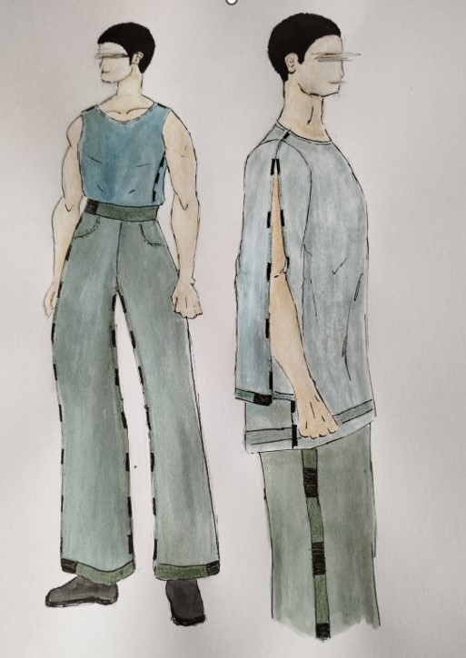

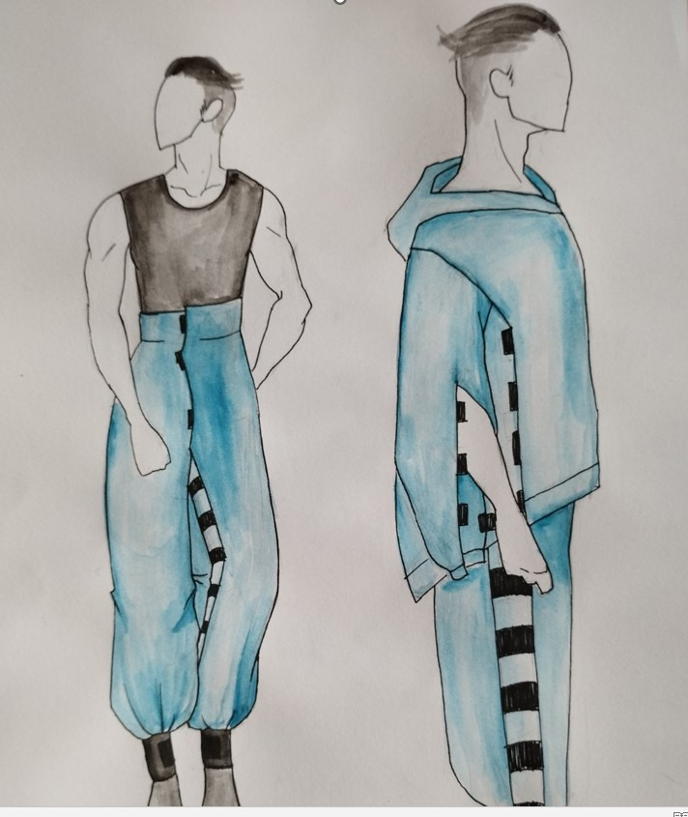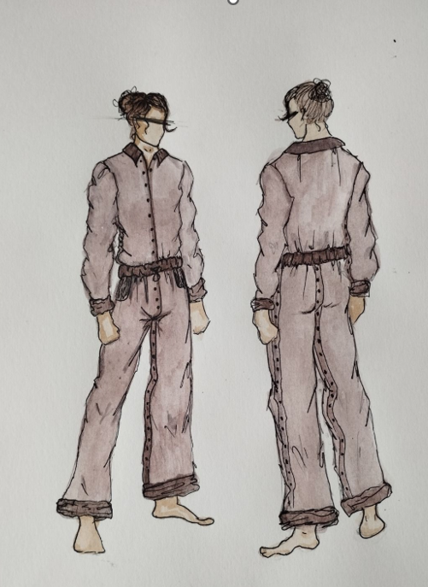

Додаток 13. Відеоматеріали до проєкту
ДИЗАЙНЕРСЬКИЙ ПРОЄКТ «ГЕНЕТИЧНИЙ КОД НАЦІЇ» (youtube.com)

